Körfamilj sjöng och hade avtackning
NYHETER
PUBLICERAD: 2017-09-10
Fem olika körer hade gemensam träff
Sång. Körfamiljen DISS hade på lördagen sin årliga gemensamma dag, där dess fem olika körer deltog. Man sjöng tillsammans och hann med att avtacka en medlem och sann veteran på området barnvisor, Birgitta Bäckström.
Varje år samlas medlemmarna i DISS för att träffas och sjunga. Detta är Sveriges enda körfamilj.

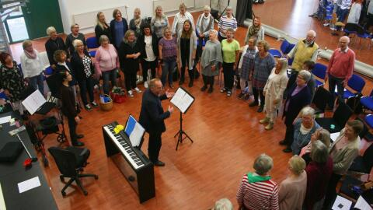

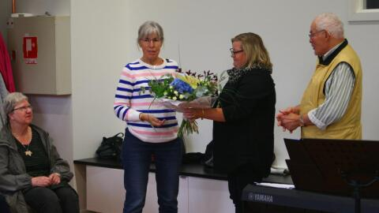

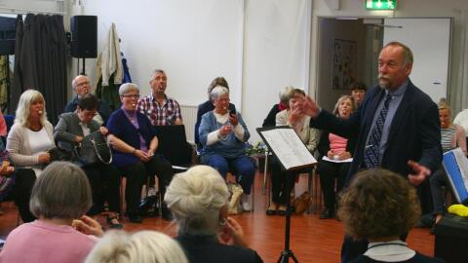

Fem olika körer
Körsångarna sjunger vanligtvis i separata körer – DISSonans, DISSkanten, DISSomvill, LowLadies och DISSopranos – men på lördagen gjorde man ett undantag.
Då sammanstrålade man i Medborgarskolans lokaler för att göra gemensam sak och sjunga i stor grupp.
Dagen började med att man åt tillsammans.
Sedan förflyttade sig de förenade sångarna, ett femtiotal, till körlokalen där man började med röstvård och sedan tog sig genom repertoaren.
Ronnie Cryner var körledare för dagen.

Avtackning
Men allra först skulle ett viktigt ärende uträttas. En sann trotjänare hyllades och avtackades.
Birgitta Bäckström har nu slutat som körledare för barnkören GoDISS. Hon är rikskänd för sin långa erfarenhet och kunskap vad gäller barnvisor.
Hon har skrivit över 150 visor och är Sveriges kanske främsta Alice Tegnér-kännare.
Fredrik Almbratt höll ett avtackningstal. Han gick igenom en lång lista med de föreningar Birgitta har medlemskap i och de stipendier hon mottagit.
Birgitta fick sedan en blombukett av körfamiljens ordförande Anna Worbin.

Byter ut barnvisorna
Birgitta berättade om sin karriär som körledare och kompositör, hur den började och om den nya inriktningen.
Nu har hon övergått från att skriva visor för barn till att skriva seniorsvisor. Ett av hennes nyaste alster har den passande raden ”man behöver inte vara gammal fast man levt länge”.
- SKÖVDE KOMMUN

